初三数学期末练习卷
1．本练习卷共25题，答题时，务必按答题要求在答题纸规定的位置上作答，在草稿纸、本练习卷上答题一律无效．
2、除第一、二大题外，其余各题如无特别说明，都必须在答题纸的相应位置上写出证明或计算的主要步骤．
一、选择题（共24分，每小题4分）
1. 下列两个图形不一定是相似形的是（ ）
A. 两个圆 B. 两个等边三角形 C. 两个正方形 D. 两个菱形
2. 在中，，那么等于（ ）
A. B. C. D.
3. 下列函数中，一定是二次函数的是（ ）
A. B.
C. D.
4. 如图，点分别在的边上，下列条件中一定能判定的是（ ）
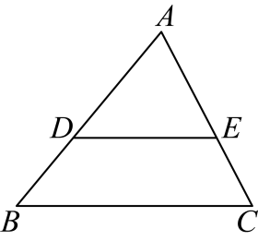
A. B. C. D.
5. 如图，传送带和地面所成斜坡的坡度为，它把物体从点处传送到斜坡高处，物体沿斜坡方向向上所经过的路程为26米，那么此时物体离地面的高度为（ ）
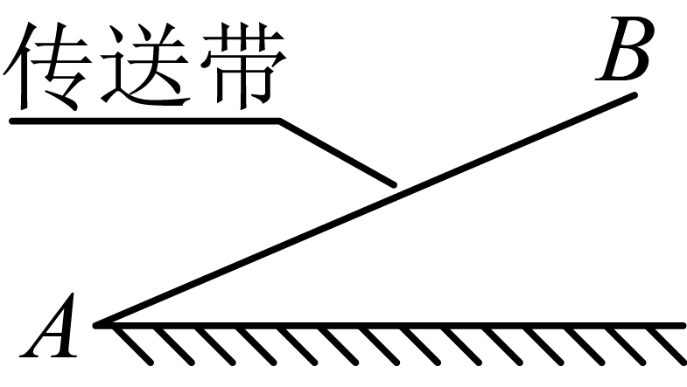
A. 5米 B. 10米 C. 12米 D. 13米
6. 如图，已知抛物线的对称轴是直线，且过点，顶点在第一象限，其部分图像如图所示．给出以下结论：①；②；③．其中正确的选项是（ ）
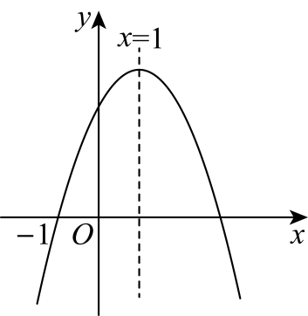
A. ①② B. ①③ C. ②③ D. ①②③
二、填空题（共48分，每小题4分）
7. 已知，则______．
8. 计算：___________．
9. 抛物线的顶点坐标是___________．
10. 如图，已知，它们依次交直线于点和点．如果，那么___________．
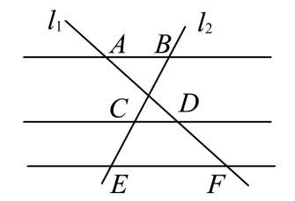
11. 如图，从甲楼的一窗口观测点处测得乙楼的楼顶端的仰角是，那么从乙楼顶端处看处的俯角是___________°．
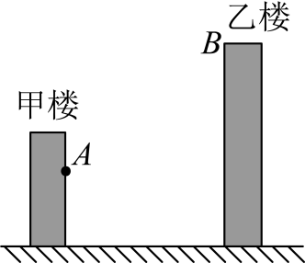
12. 如图，梯形中，，对角线相交于点O，如果的面积是面积的2倍，那么与的面积之比是 __.
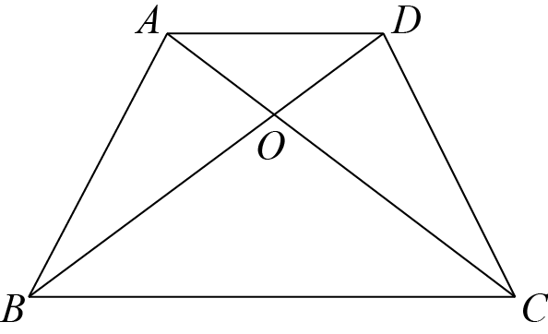
13. 如果将抛物线向上平移，使它经过点，那么所得新抛物线的表达式是_______________．
14. 二次函数的自变量和函数值的部分取值如下表所示：
 | ．．． | -1 | 0 | 1 | 2 | 3 | ．．．
 | ．．． | 5 | 2 |  |  | 5 | ．．．
那么___________（填“”“”或“”）．
15. 如图，监测点在距离道路的100米处，道路上的货车在监测点的北偏西的方向．道路上的汽车B在监测点的东北方向，此时货车A和汽车B相距___________米（结果保留根号）．
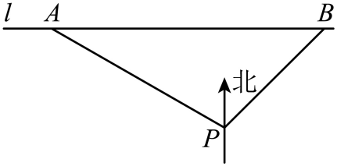
16. 广场上音乐喷泉中的喷头与地面齐平，喷出的水线呈一条抛物线，水线上水珠的高度y（米）关于水珠与喷头的水平距离（米）的函数解析式是．那么水珠从喷出到落地时的水平距离为___________米．
17. 如图，在中，，．平分，为延长线上一点，且，那么的值为___________．
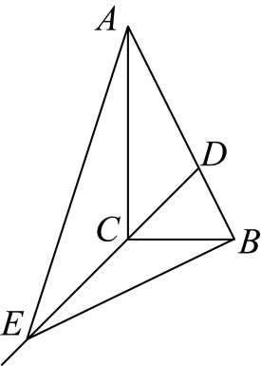
18. 如图，在，，，，将绕着的中点旋转到的位置，当点落在边上时，边与边相交于点，则___________．
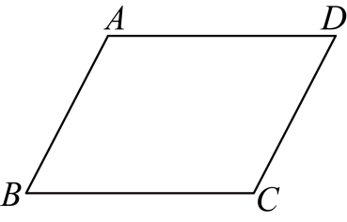
三、解答题
19. 计算：．
20. 如图，在中，点在边上，且，点在的延长线上，．已知，．
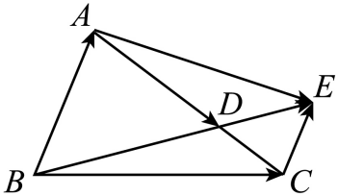
（1）用向量分别表示向量___________，___________．
（2）作出向量分别在方向上的分向量．
（写出结论，不要求写作法）．
21. 已知，如图，在中，点分别在边和上，，点是与CD的交点．
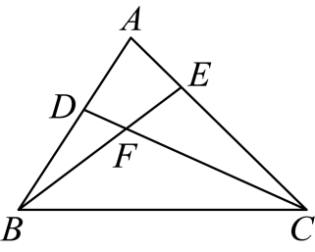
（1）求证：．
（2）如果，求．
22. 阅读下列材料，回答问题．
拉伸运动的“密钥”
拉伸运动对身体机能的调节起着关键作用．从运动生理学角度来看，科学的拉伸可以改善关节活动范围，提升身体的灵活性和协调性．
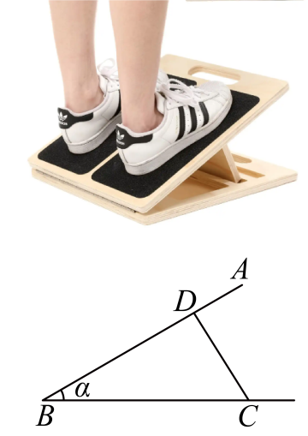 | 拉伸板是一种有效的拉伸工具，其侧面结构可以看作一个三角形（如图）．脚踏板可绕底座铰链转动，支撑杆的上端位于脚踏板的点处．通过移动支撑杆下端点的位置，可以改变脚踏板的倾斜角度，从而调节拉伸强度．当人站在倾斜的脚踏板上时，身体重量会产生一个沿着踏板方向的拉伸力，这个力的大小决定了拉伸的强度．拉伸力的大小可用公式表示为，其中（单位：千克）为体重，牛/千克．是脚踏板与水平地面之间的夹角，这个公式可以帮助我们科学地选择档位，避免过度拉伸或拉伸不足．
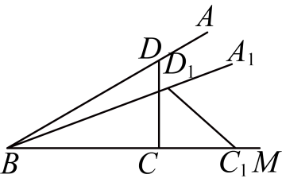 | 如图，小海有一款三档可调节拉伸板，三档的夹角度数分别为．已知．  （1）小海的体重是50千克，如果拉伸力在180牛至220牛可以达到锻炼的目的．结合计算说明，在这三档之中，小海选择哪个档位能达到锻炼的目的．  （2）当档位夹角为时，支撑杆恰好与底座垂直，求此时支撑杆下端点与铰链点的距离为多少厘米（结果保留根号）？  （3）当档位夹角从调到，即支撑杆的位置变化到时，支撑杆的端点在竖直方向下降约为多少厘米？  参考数据（精确到）：

23. 如图，在中，，，垂足为点，点是边上一点，，垂足为点，交于点．
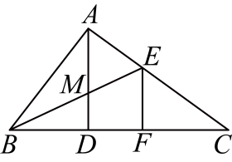
（1）如果平分，求证：；
（2）如果，求证：．
24. 新定义：在平面直角坐标系中，抛物线上的点和它的顶点的连线，与这条抛物线的对称轴所夹的角的正切值称为抛物线上这个点的开口程度．规定抛物线顶点的开口程度为0．根据上述定义，解决以下问题：
如图，在平面直角坐标系中．
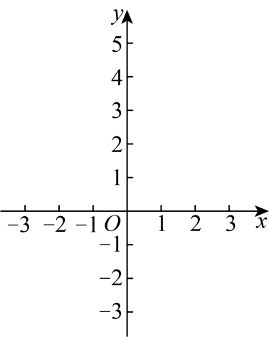
（1）如果抛物线与y轴交于点P，求此抛物线上点P的开口程度
（2）已知抛物线与x轴交于A、B两点（A在B的左侧），如果此抛物线上点A的开口程度，求a的值；
（3）将抛物线平移，使平移后的抛物线经过抛物线的顶点M，记抛物线的顶点为N，的对称轴交于点Q，如果上点Q的开口程度与上点M的开口程度相等，均为2，且的面积为8，试求m的值．
25. 在中，，点为边上一点，，．将沿翻折得到，点恰好落在边的垂直平分线上．
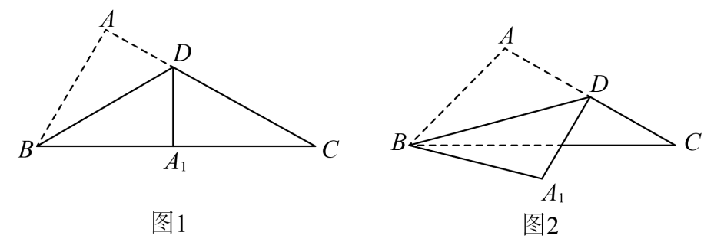
（1）如图1，如果点在边上，求的值；
（2）如图2，如果，求的长；
（3）如果，求的度数．

